OM03滤波片固定座Filter Holders
型号说明：OM03 – x1 x2
OM—系列号（调整镜架系列）
03 —类别号（滤波片固定座）
x1 —类型号[大写英文字母]
x2 —[同类型产品的分型号，没有则不写]

- OM03-A1
可安装6种规格的滤波片，转动转盘选择所需规格，方便实用。
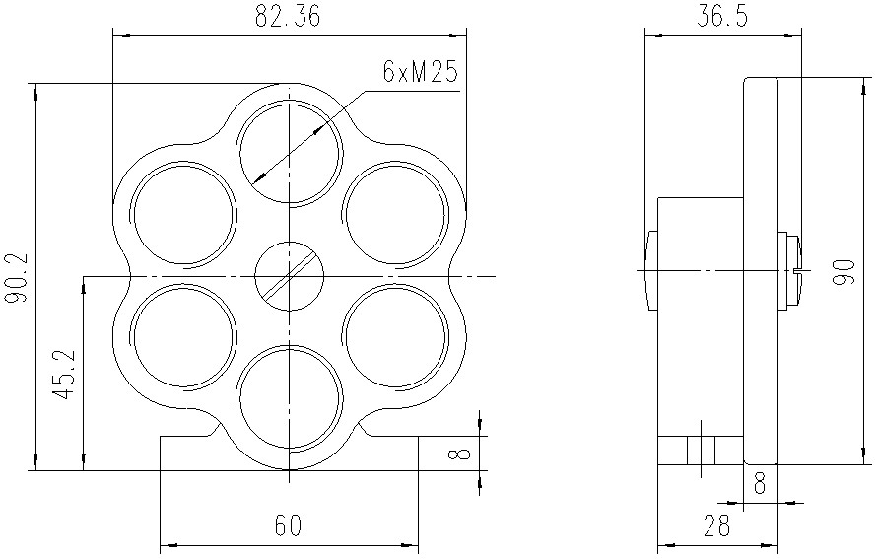

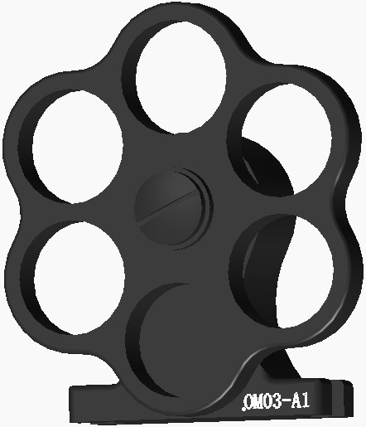

- OM03-A2

两组转盘可安装12种规格的滤波片，转动两组转盘组合成所需规格，方便实用。

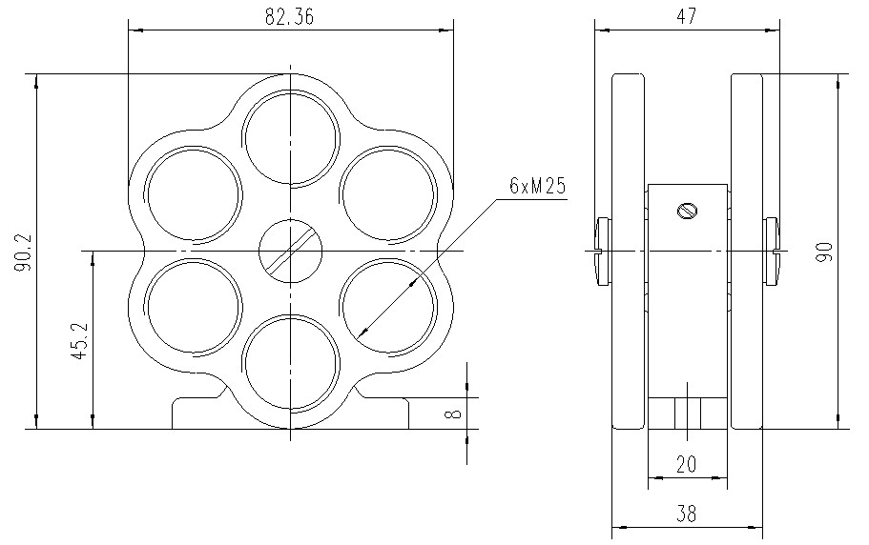
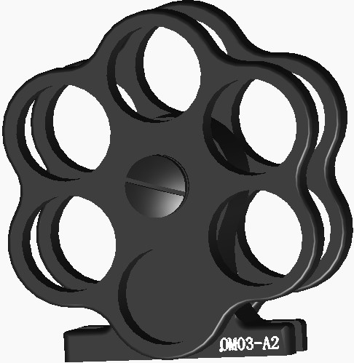

◎ 关联产品：

◆ 相应尺寸镜片
◆ PH杆架系列
◆ BP底板系列
◆ 转接螺钉
◆ 磁性底座
◆ 螺纹环扳

- OM03-B25
敞开式结构，方便装卸。
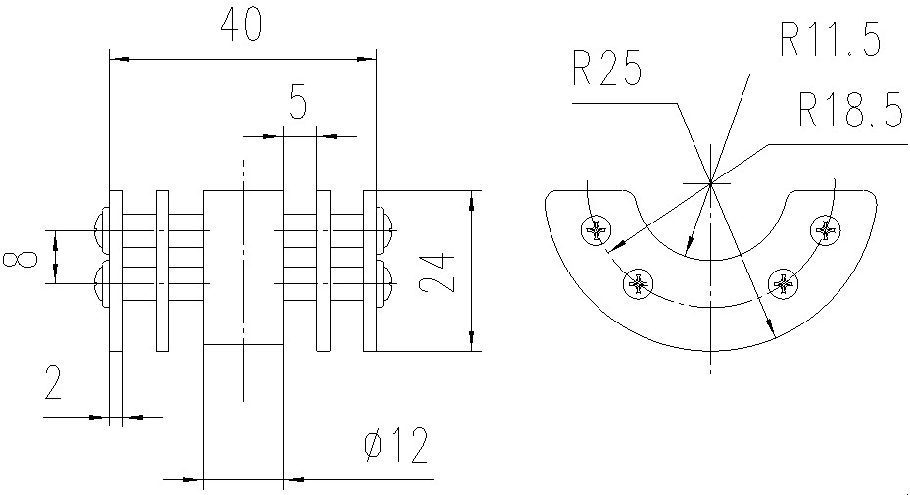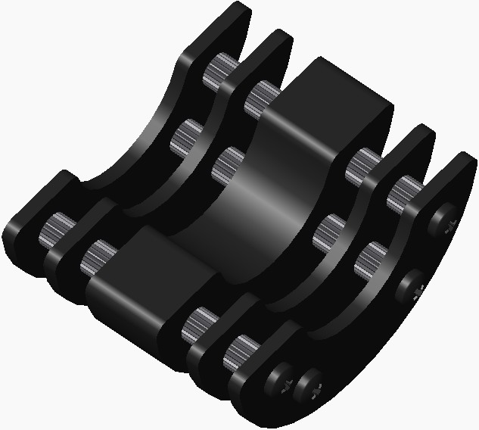

- OM03-B50
敞开式结构，方便装卸。

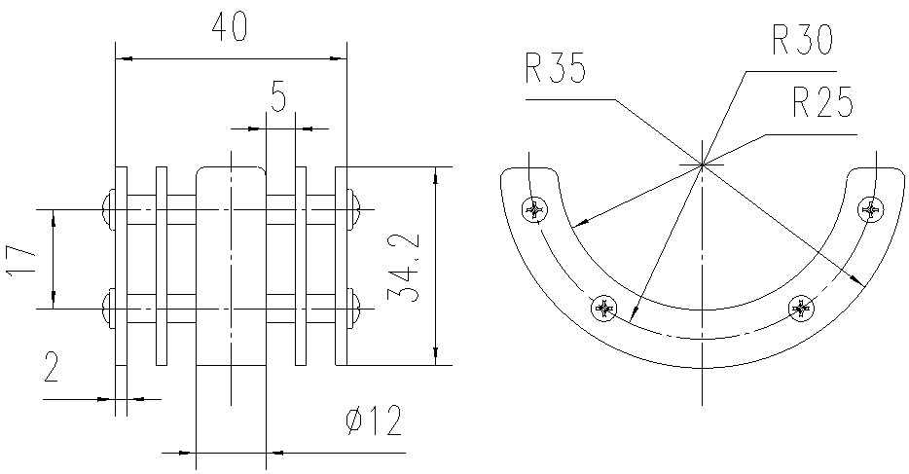
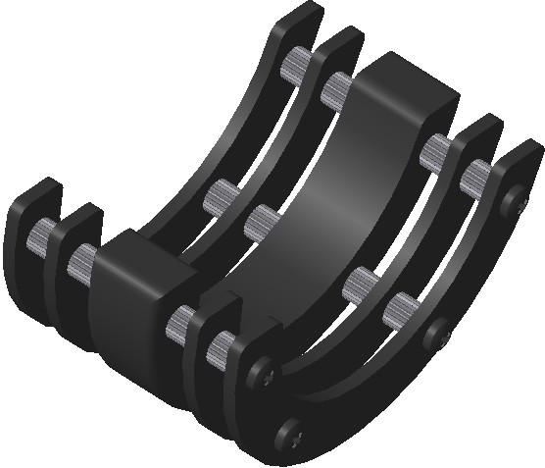

◎ 关联产品：

◆ 相应尺寸镜片
◆ PH杆架系列
◆ BP底板系列

◆ 转接螺钉
◆ 磁性底座
◆ 螺纹环扳手

